Label the correct routine to the images. Then can you translate each routine into English?
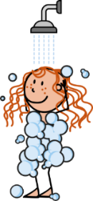
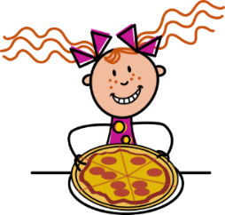
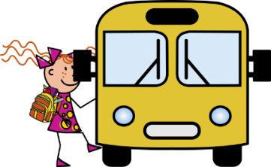
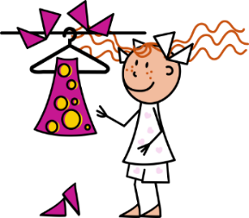
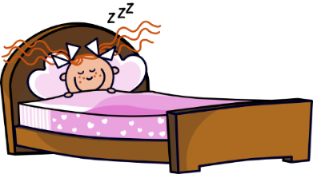
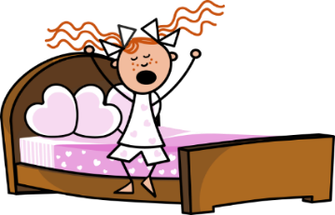
Je me douche.
Je me couche.
Je me lève.
Je mange le dîner.
Je vais à l’école.
Je m’habille.

Challenge: Can you describe your morning routine in French?

